Sơ đồ luồng hoạt động: (Đã thêm Cross-Attention)
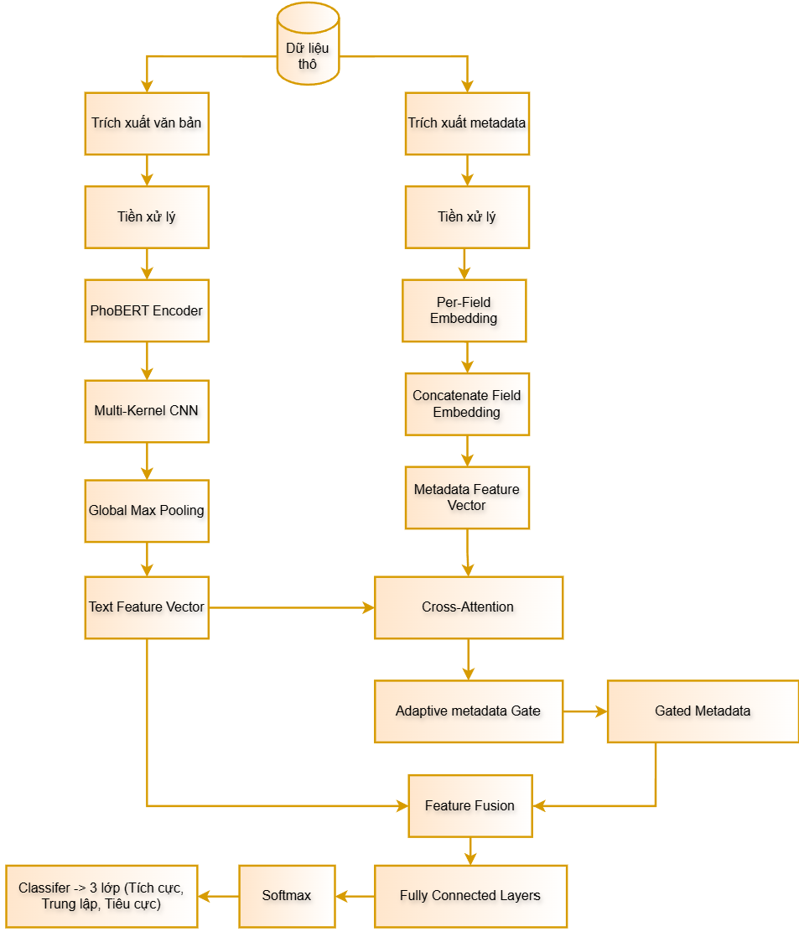

Thuật toán 1: Adaptive Cross-Attention Metadata-aware PhoBERT (ACAMP)
Input:
Văn bản tiếng Việt đã qua Word Segmentation: S;
Vector metadata: x_meta = (rating, num_likes, quality);
Độ dài tối đa max_len;
Tập kích thước kernel: F = {f₁, f₂, …, f_K} (mặc định {2, 3, 4, 5});
Số filter mỗi kernel: nf (mặc định 128);
Số trường metadata: N_{f} = 3; Chiều embedding mỗi trường: d_{f} = 32;
Chiều không gian Cross-attention: d_{CA} = 128;
Tham số gate: α_{max} (gate cap), λ_{reg} (L₁);
Số lớp phân loại: C = 3;
Output:
Logits ŷ $ϵ$ $R^{C}$ (chưa qua Softmax);
Gate score g $ϵ$ (0, α_{max}) (khi training);
Stage 1: PhoBERT Contextual Embedding
1 Tokenize S bằng PhoBERT tokenizer, cắt ngắn tại max_len;
2 Thu được chuỗi token ids: T và attention mask: M;
3 Đưa T và M qua PhoBERT: E = PhoBERT(T, M); ($E ϵ R^{L×d_{h}}$)
4 if freeze_phobert = True then
5 | Ngưng toàn bộ tham số PhoBERT (không tính gradient);
6 else
7 | Fine-tune PhoBERT với learning rate nhỏ (lr_phobert = 2×10⁻⁵);
Stage 2: Multi-kernel CNN
8 Hoán vị E thành $X ϵ R^{{L×d}_{h}}$ để phù hợp Conv1D;
9 pooled_outputs = $⊘$;
10 for each kích thước kernel fₖ ∈ F do
11 | if L < fₖ then
12 | | Pad thêm (fₖ − L) vị trí 0 vào cuối X và M;
13 | Áp dụng tích chập: Cₖ = Conv1D(X, kernel_size = fₖ) ∈ ℝ(nf × Lout);
14 | Chuẩn hóa batch: Cₖ = BatchNorm1D(Cₖ);
15 | Kích hoạt phi tuyến: Cₖ = ReLU(Cₖ);
16 | Tính mask hợp lệ cho output:
17 | | Mconv = MinPool1D(M, kernel_size=fₖ, stride=1);
18 | Che các vị trí padding: Cₖ[Mconv = 0] = −∞;
19 | Global Max Pooling: pₖ = max_over_time(Cₖ) $ϵ R^{n_{f}}$;
20 | Xử lý trường hợp toàn bộ bị mask: thay NaN/−∞ bằng 0;
21 | pooled_outputs = pooled_outputs ∪ {pₖ};
22 Nối tất cả: v_text = Concatenate(p₁, p₂, …, pK) $ϵ$ $R^{K×n_{f}}$;
Stage 3: Metadata Embedding
23 for i = 1 to Nf do
24 | eᵢ = ReLU(Wᵢ · x_meta[i] + bᵢ) $ϵ$ $R^{d_{f}}$ ;
25 | eᵢ = Dropout(eᵢ, p=0.1);
26 M_meta = Stack(e₁, e₂, …, e_{Nf}) $ϵ$ $R^{N_{f}×d_{f}}$;
27 if đang training AND metadata_dropout > 0 then
28 | for each sample j trong batch do
29 | | Sinh số ngẫu nhiên rⱼ $ϵ$ [0,1);
30 | | if rⱼ < metadata_dropout then
31 | | | M_meta[j] ← 0 (buộc model phải dựa vào text);
Stage 4: Cross-Attention
32 Q = v_{text}W_{Q} + b_{Q}, K = M_{meta}W_{K} + b_{K}, V = M_{meta}W_{V} + b_{V};
33 $v_meta_context = Attention(Q, K, V) = Softmax\left(\frac{QK^{T}}{\sqrt{d_{k}}}\right)×V$
Stage 5: Adaptive Metadata Gate
34 gate_input = Concatenate(v_text, v_meta_context) $ϵ$ $R^{{d_{t} + N}_{f }×{ d}_{f}}$;
35 h_{gate} = ReLU(W_{g1} · gate_input + b_{g1}) $ϵ$ $R^{d_{gate}}$;
36 h_{gate} = Dropout(h_{gate}, p = 0.2);
37 g = Sigmoid(W_{g2} · h_{gate} + b_{g2}) × α_{max} ∈ (0, α_{max});
38 v_gated = g ⊙ v_meta_context;
Stage 6: Fusion & Classification
39 v_fused = Concatenate(v_text, v_gated) $ϵ$ $R^{{d_{t} + N}_{f }×{ d}_{f}}$;
40 v_fused = LayerNorm(v_fused);
41 h = ReLU(W_{fc} · v_fused + b_{fc}) $R^{d_{fc}}$;
42 h = Dropout(h, p = 0.3);
43 ŷ = W_{cls} · h + b_{cls} $ϵ$ $R^{C}$;
Stage 7: Loss (Training)
44 if đang training then
45 | LCE = CrossEntropyLoss(ŷ, y_{true}, weights=class_weights);
46 | L_{gate} = λreg × mean(g);
47 | L_{total} = LCE + L_{gate};
48 | return ŷ, g, L;
49 else
50 | ŷ_{prob} = Softmax(ŷ) $ϵ$ $R^{C}$;
51 return ŷ_{prob};

==> Sau khi có được v_text (512) và M_meta (3x32)
Nguyên lý cơ chế Cross-Attention:

Giúp mô hình ác định được metadata nào sẽ có mức độ liên quan cao hơn đối với nội dung bình luận.
Cross-Attention:
- Text Feature tạo Query: Q = v_{text}W_{Q} + b_{Q}
- Metadata tạo Key và Value: K = M_{meta}W_{K} + b_{K}, V = M_{meta}W_{V} + b_{V}
Mức độ liên quan:
A_score = $\frac{QK^{T}}{\sqrt{d_{k}}}$
Chuẩn hóa thành Attention Weights: A = Softmax(A_score) => Tạo ra 3 weights với tổng là 1
=> Mức độ quan trọng của meta với text.
Tạo Contextual Metadata: v_meta_context = A.V => Từ đó tạo ra đặc trưng metadata đã được điều chỉnh theo nội dung văn bản.
==> Sau đó là Adaptive metadata.

XÓA NUMLIKE

Sơ đồ luồng hoạt động: (Đã thêm Cross-Attention)

Thuật toán 1: Adaptive Cross-Attention Metadata-aware PhoBERT (ACAMP)
Input:
Văn bản tiếng Việt đã qua Word Segmentation: S;
Vector metadata: x_meta = (rating, num_likes, quality);
Độ dài tối đa max_len;
Tập kích thước kernel: F = {f₁, f₂, …, f_K} (mặc định {2, 3, 4, 5});
Số filter mỗi kernel: nf (mặc định 128);
Số trường metadata: N_{f} = 2; Chiều embedding mỗi trường: d_{f} = 32;
Chiều không gian Cross-attention: d_{CA} = 128;
Tham số gate: α_{max} (gate cap), λ_{reg} (L₁);
Số lớp phân loại: C = 3;
Output:
Logits ŷ $ϵ$ $R^{C}$ (chưa qua Softmax);
Gate score g $ϵ$ (0, α_{max}) (khi training);
Stage 1: PhoBERT Contextual Embedding
1 Tokenize S bằng PhoBERT tokenizer, cắt ngắn tại max_len;
2 Thu được chuỗi token ids: T và attention mask: M;
3 Đưa T và M qua PhoBERT: E = PhoBERT(T, M); ($E ϵ R^{L×d_{h}}$)
4 if freeze_phobert = True then
5 | Ngưng toàn bộ tham số PhoBERT (không tính gradient);
6 else
7 | Fine-tune PhoBERT với learning rate nhỏ (lr_phobert = 2×10⁻⁵);
Stage 2: Multi-kernel CNN
8 Hoán vị E thành $X ϵ R^{{L×d}_{h}}$ để phù hợp Conv1D;
9 pooled_outputs = $⊘$;
10 for each kích thước kernel fₖ ∈ F do
11 | if L < fₖ then
12 | | Pad thêm (fₖ − L) vị trí 0 vào cuối X và M;
13 | Áp dụng tích chập: Cₖ = Conv1D(X, kernel_size = fₖ) ∈ ℝ(nf × Lout);
14 | Chuẩn hóa batch: Cₖ = BatchNorm1D(Cₖ);
15 | Kích hoạt phi tuyến: Cₖ = ReLU(Cₖ);
16 | Tính mask hợp lệ cho output:
17 | | Mconv = MinPool1D(M, kernel_size=fₖ, stride=1);
18 | Che các vị trí padding: Cₖ[Mconv = 0] = −∞;
19 | Global Max Pooling: pₖ = max_over_time(Cₖ) $ϵ R^{n_{f}}$;
20 | Xử lý trường hợp toàn bộ bị mask: thay NaN/−∞ bằng 0;
21 | pooled_outputs = pooled_outputs ∪ {pₖ};
22 Nối tất cả: v_text = Concatenate(p₁, p₂, …, pK) $ϵ$ $R^{K×n_{f}}$;
Stage 3: Metadata Embedding
23 for i = 1 to Nf do
24 | eᵢ = ReLU(Wᵢ · x_meta[i] + bᵢ) $ϵ$ $R^{d_{f}}$ ;
25 | eᵢ = Dropout(eᵢ, p=0.1);
26 M_meta = Stack(e₁, e₂, …, e_{Nf}) $ϵ$ $R^{N_{f}×d_{f}}$;
27 if đang training AND metadata_dropout > 0 then
28 | for each sample j trong batch do
29 | | Sinh số ngẫu nhiên rⱼ $ϵ$ [0,1);
30 | | if rⱼ < metadata_dropout then
31 | | | M_meta[j] ← 0 (buộc model phải dựa vào text);
Stage 4: Cross-Attention
32 Q = v_{text}W_{Q} + b_{Q}, K = M_{meta}W_{K} + b_{K}, V = M_{meta}W_{V} + b_{V};
33 $v_meta_context = Attention(Q, K, V) = Softmax\left(\frac{QK^{T}}{\sqrt{d_{k}}}\right)×V$
Stage 5: Adaptive Metadata Gate
34 gate_input = Concatenate(v_text, v_meta_context) $ϵ$ $R^{{d_{t} + N}_{f }×{ d}_{f}}$;
35 h_{gate} = ReLU(W_{g1} · gate_input + b_{g1}) $ϵ$ $R^{d_{gate}}$;
36 h_{gate} = Dropout(h_{gate}, p = 0.2);
37 g = Sigmoid(W_{g2} · h_{gate} + b_{g2}) × α_{max} ∈ (0, α_{max});
38 v_gated = g ⊙ v_meta_context;
Stage 6: Fusion & Classification
39 v_fused = Concatenate(v_text, v_gated) $ϵ$ $R^{{d_{t} + N}_{f }×{ d}_{f}}$;
40 v_fused = LayerNorm(v_fused);
41 h = ReLU(W_{fc} · v_fused + b_{fc}) $R^{d_{fc}}$;
42 h = Dropout(h, p = 0.3);
43 ŷ = W_{cls} · h + b_{cls} $ϵ$ $R^{C}$;
Stage 7: Loss (Training)
44 if đang training then
45 | LCE = CrossEntropyLoss(ŷ, y_{true}, weights=class_weights);
46 | L_{gate} = λreg × mean(g);
47 | L_{total} = LCE + L_{gate};
48 | return ŷ, g, L;
49 else
50 | ŷ_{prob} = Softmax(ŷ) $ϵ$ $R^{C}$;
51 return ŷ_{prob};

==> Sau khi có được v_text (512) và M_meta (2x32)
Nguyên lý cơ chế Cross-Attention:

Giúp mô hình ác định được metadata nào sẽ có mức độ liên quan cao hơn đối với nội dung bình luận.
Cross-Attention:
- Text Feature tạo Query: Q = v_{text}W_{Q} + b_{Q}
- Metadata tạo Key và Value: K = M_{meta}W_{K} + b_{K}, V = M_{meta}W_{V} + b_{V}
Mức độ liên quan:
A_score = $\frac{QK^{T}}{\sqrt{d_{k}}}$
Chuẩn hóa thành Attention Weights: A = Softmax(A_score) => Tạo ra 2 weights với tổng là 1
=> Mức độ quan trọng của meta với text.
Tạo Contextual Metadata: v_meta_context = A.V => Từ đó tạo ra đặc trưng metadata đã được điều chỉnh theo nội dung văn bản.
==> Sau đó là Adaptive metadata.

